

NOTAS DE GESTION ADMINISTRATIVA
AL 30 DE JUNIO DE 2023.

1. INTRODUCCIÓN:
Los Estados Financieros de los entes públicos, proveen de información financiera a los principales usuarios de la misma, al Congreso y a los ciudadanos.
El objetivo del presente documento es la revelación del contexto y de los aspectos económicos financieros más relevantes que influyeron en las decisiones del período, y que deberán ser considerados en la elaboración de los estados financieros para la mayor comprensión de los mismos y sus particularidades.
De esta manera, se informa y explica la respuesta del gobierno a las condiciones relacionadas con la información financiera de cada período de gestión; además, de exponer aquellas políticas que podrían afectar la toma de decisiones en períodos posteriores.

2. PANORAMA ECONÓMICO Y FINANCIERO:
Esta Paramunicipal inicia 2023 con un presupuesto de ingresos de 590,001.00 (Quinientos noventa mil y uno pesos 00/100 M.N.), en este presupuesto, uno de los ingresos principales son las transferencias recibidas por parte del Ayuntamiento de Salvador Alvarado.

3.- AUTORIZACIÓN

Que en uso de las atribuciones señaladas, el Gobierno Municipal de Salvador Alvarado creó al Instituto Municipal de Planeación Urbana de Salvador Alvarado (IMPLAN), como organismo público descentralizado, de interés público y de carácter preponderantemente técnico, con personalidad jurídica y patrimonio propio, encargado de la prestación de servicios técnicos y de asesoría al Ayuntamiento de Salvador Alvarado, en materia de planeación del desarrollo urbano. En el DECRETO DE CREACION NUMERO 25, publicado en el Periódico Oficial “El Estado de Sinaloa” número 123 de fecha 12 de Octubre del 2007.
Fecha de creación
12 de Octubre del 2007

MISIÓN

“Orientar estratégicamente al Municipio de Salvador Alvarado y su región, consolidando los ejercicios de planeación de los diferentes actores de la Sociedad y el Gobierno, para promover de manera permanente el desarrollo integral del ser humano”.

VISIÓN
El IMPLAN “un puente que construye Salvador Alvarado hacia el futuro”. El Instituto Municipal de Planeación, organismo innovador, promotor y coordinador del desarrollo integral del Municipio; centro de vinculación entre sociedad y gobierno.

VALORES

Responsabilidad Social:
Los proyectos se realizan con el criterio de mejorar el nivel de vida de la población.
Comunicación:
Retroalimentación continúa a través del diálogo.
Honestidad:
Congruencia entre el pensar, decir y actuar.

4.- ORGANIZACIÓN Y OBJETO SOCIAL

Este organismo será un ente ciudadanizado de consulta y participación social y tiene por objeto la prestación de servicios técnicos y de asesoría a los sectores público, privado y social, así como de apoyo al H. Ayuntamiento de Salvador Alvarado, en materia de planeación del desarrollo urbano mediante:

- La realización de estudios técnicos, socioeconómicos, territoriales y ambientales.
- La elaboración de los planes, programas y proyectos estratégicos orientados al desarrollo territorial.
- La prestación de servicios relacionados con la planeación del desarrollo urbano y regional;
- El otorgamiento de asistencia técnica y capacitación.
- El establecimiento de relaciones de intercambio de información y colaboración con otras entidades públicas, privadas, académicas y sociales.
- La actividad de especialistas en el área de su competencia; y, cualesquiera otros medios conducentes al objeto señalado.

Régimen jurídico
Persona Moral con Fines no Lucrativos

Estructura Organizacional Básica
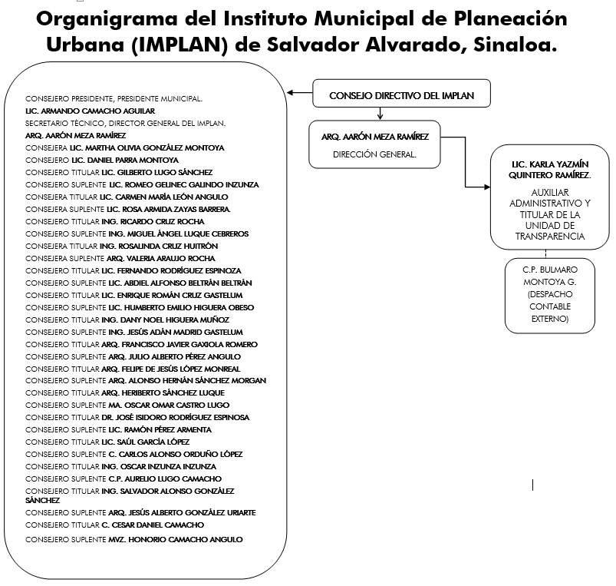
5.- BASES DE PREPARACIÓN DE ESTADOS FINANCIEROS.
Se ha trabajado gradualmente en el cumplimiento de la Ley General de Contabilidad Gubernamental y los documentos emitidos por el Consejo Nacional de Armonización Contable (CONAC), para dar cumplimiento en tiempo y forma, considerando los postulados básicos en la emisión de la información financiera, presupuestal y programática.
En cuanto al activo fijo se ha reconocido su valor a su costo histórico.
Se ha cumplido con la normatividad supletoria como lo son el acatamiento a la Ley de Auditoría, la Ley de Presupuesto Contabilidad y Gasto Publico, la Ley de Transparencia y Acceso a la Información entre otras.
Dentro de los registros contables conforme a la normatividad de la Ley General de Contabilidad Gubernamental.
Con el propósito de fortalecer el cumplimiento de las normas, estamos trabajando con el Sistema Automatizado de Contabilidad Gubernamental SADMUN.

Características del sistema contable

Características del Sistema de Contabilidad Gubernamental | Cumplidas
- Ser único, uniforme e integrador | X
- Integrar en forma automática la operación contable y presupuestal | X
- Efectuar registros con base acumulativa en base al devengado. | X
- Registre de manera automática y por única vez los momentos contables. | X
- Efectuar la interrelación automática de los clasificadores presupuestarios, la lista de cuentas y el catálogo de bienes. | X
- Efectuar en las cuentas contables las etapas del presupuesto en lo relativo al ingreso y al gasto. | X
- Facilitar el registro y control del inventario. | X
- Generar en tiempo real los estados financieros y de ejecución presupuestal. | X
- El sistema informático genere la información financiera. | X

6.- Políticas de contabilidad significativas.
El método utilizado para la actualización de los activos (fijo) es el valor de adquisición a su costo histórico, en cuanto a los pasivos actualmente no se cuenta con deudas a corto plazo por valuar.
7. POSICIÓN EN MONEDA EXTRANJERA Y PROTECCIÓN POR RIESGO CAMBIARIO
a) Activo en moneda extrajera
-No se tienen activos en moneda extrajera
b) Pasivos en moneda extranjera
-No se tiene pasivos en moneda extrajera
c) Posición en moneda extrajera
-No se tienen operaciones en moneda extrajera
d) Tipo de Cambio:
-No se tienen operaciones en moneda extranjera
e) Equivalente en moneda nacional:
-No se tienen operaciones en moneda extranjera
8.-REPORTE ANALÍTICO DEL ACTIVO:
a) Vida útil o porcentaje de depreciación, deterioro o amortización utilizados en los diferentes tipos de activos:

“ Vida Util Estimada y Porcentajes de Depreciación”
Cuenta | Concepto | Años de vida útil | % de depreciación anual
1.2.3 | BIENES INMUEBLES, INFRAESTRUCTURA Y CONSTRUCCIONES EN PROCESO
1.2.3.2 | Viviendas | 50 | 2
1.2.3.3 | Edificios No Habitacionales | 30 | 3.3
1.2.3.4 | Infraestructura | 25 | 4
1.2.3.9 | Otros Bienes Inmuebles | 20 | 5
1.2.4 | BIENES MUEBLES
1.2.4.1 | Mobiliario y Equipo de Administración
1.2.4.1.1 | Muebles de Oficina y Estantería | 10 | 10
1.2.4.1.2 | Muebles, Excepto De Oficina Y Estantería | 10 | 10
1.2.4.1.3 | Equipo de Cómputo y de Tecnologías de la Información | 3 | 33.3
1.2.4.1.9 | Otros Mobiliarios y Equipos de Administración | 10 | 10
1.2.4.2 | Mobiliario y Equipo Educacional y Recreativo
1.2.4.2.1 | Equipos y Aparatos Audiovisuales | 3 | 33.3
1.2.4.2.2 | Aparatos Deportivos | 5 | 20
1.2.4.2.3 | Cámaras Fotográficas y de Video | 3 | 33.3
1.2.4.2.9 | Otro Mobiliario y Equipo Educacional y Recreativo | 5 | 20
1.2.4.3 | Equipo e Instrumental Médico y de Laboratorio
1.2.4.3.1 | Equipo Médico y de Laboratorio | 5 | 20
1.2.4.3.2 | Instrumental Médico y de Laboratorio | 5 | 20
1.2.4.4 | Equipo de Transporte
1.2.4.4.1 | Automóviles y Equipo Terrestre | 5 | 20
1.2.4.4.2 | Carrocerías y Remolques | 5 | 20
1.2.4.4.3 | Equipo Aeroespacial | 5 | 20
1.2.4.4.4 | Equipo Ferroviario | 5 | 20
1.2.4.4.5 | Embarcaciones | 5 | 20
1.2.4.4.9 | Otros Equipos de Transporte | 5 | 20
1.2.4.5 | Equipo de Defensa y Seguridad¹ | * | *
1.2.4.6 | Maquinaria, Otros Equipos y Herramientas
1.2.4.6.1 | Maquinaria y Equipo Agropecuario | 10 | 10
1.2.4.6.2 | Maquinaria y Equipo Industrial | 10 | 10
1.2.4.6.3 | Maquinaria y Equipo de Construcción | 10 | 10
1.2.4.6.4 | Sistemas de Aire Acondicionado, Calefacción y de Refrigeración Industrial y Comercial | 10 | 10
1.2.4.6.5 | Equipo de Comunicación y Telecomunicación | 10 | 10
1.2.4.6.6 | Equipos de Generación Eléctrica, Aparatos y Accesorios Eléctricos | 10 | 10
1.2.4.6.7 | Herramientas y Máquinas-Herramienta | 10 | 10
1.2.4.6.9 | Otros Equipos | 10 | 10

b) Importe de los gastos capitalizados en el ejercicio, tanto financieros como de investigación y desarrollo:
-No se tienen este tipo de gastos
d) Riesgos por tipo de cambio o tipo de interés de las inversiones financieras:
-No se tienen inversiones financieras en moneda extranjera
e) Valor activado en el ejercicio de los bienes construidos por la entidad
-Los bienes construidos se reconocen dentro del ACTIVO a su costo histórico, de conformidad con el artículo 29 de la Ley General de Contabilidad Gubernamental
f) Otras circunstancias de carácter significativo que afecten el activo, tales como bienes en garantía, señalados en embargos, litigios, títulos de inversiones entregados en garantías, baja significativa del valor de inversiones financieras, etc.
-No se tienen situaciones importantes que afecten los activos del Ente.
g) Desmantelamiento de activos, procedimientos, implicaciones, efectos contables:
-No se tienen desmantelamientos de activos.
H )Administración de activos; planeación con el objetivo de que el ente los utilice de manera más efectiva:
-Se utilizan los activos con la operación y mantenimiento óptimo.
-Adicionalmente, se deben incluir las explicaciones de las principales variaciones en el activo, en cuadros comparativos como sigue:
a) Inversiones con valores:
-No se tienen inversiones en valores
b) Patrimonio de Organismos descentralizados de control presupuestario indirectos:
-No se tiene patrimonio en organismos descentralizados de control presupuestario indirecto
c) Inversiones en empresas de participación mayoritaria:
-No se tiene inversión en este tipo de empresas
d) Inversiones en empresas de participación minoritaria
-No se tiene inversión en este tipo de empresa
e) Patrimonio de organismos descentralizados de control presupuestario directo, según corresponda:
-No se tiene Patrimonio en Organismo descentralizado de control presupuestario

9 FIDEICOMISOS, MANDATOS Y ANÁLOGO

a) Por ramo administrativo que los reporta
-No se cuenta con fideicomisos, mandatos y análogos.
b) Enlistar los de mayor monto de disponibilidad, relacionando aquellos que conforman el 80% de las disponibilidades.
-No se cuenta con fideicomisos, mandatos y análogos

10.-REPORTE DE RECAUDACIÓN DEL COMPORTAMIENTO DE LA RECAUDACIÓN DE FORMA SEPARADA LOS INGRESOS LOCALES DE LOS FEDERALES.

Ingresos estimados y recaudados correspondientes a los meses de Abril a Junio de 2023.

COMPORTAMIENTO DE LA RECAUDACION | ESTIMADO | RECAUDADO | VAR. %
Transferencias Municipales | $136,281.00 | $136,281.00 | 0.00%

11.-INFORMACIÓN SOBRE LA DEUDA Y EL REPORTE ANALÍTICO DE LA DEUDA
a) Utilizar el menos los siguientes indicadores: Deuda respecto al PIB y deuda respecto a la recaudación, tomando como mínimo un período igual o menor a 5 años.
-No se tiene deuda
b) Información de manera agrupada por tipo de valor gubernamental o instrumento financiero en la que se considere intereses, comisiones, tasa, perfil de vencimientos y otros gastos de la deuda.
-No se tiene deuda
12.-CALIFICACIONES OTORGADAS
-No se cuenta con calificaciones otorgadas o certificaciones

13. PROCESO DE MEJORA:
Se informará de:
a) Principales Políticas de control interno:
Apego al presupuesto con racionalidad y transparencia
b) Medidas de desempeño financiero, metas y alcance:
Racionar el uso de los recursos, sobre todo en el primer semestre del año para alcanzar el cumplimiento de las funciones para el ejercicio completo.
14. Información por Segmentos:
Toda la información del Ente, está procesada y se encuentra disponible por Unidad Responsable de realizar las funciones propias.
15. Eventos Posteriores al Cierre:
El ente público no tiene hechos ocurridos en el período posterior al que informa, que proporcionen mayor evidencia sobre eventos que le afectan económicamente y que no se conocían a la fecha de cierre.
16. Partes Relacionadas:
No existen partes relacionadas que pudieran ejercer influencia significativa sobre la toma de decisiones financieras y operativas.
17. Responsabilidad Sobre la Presentación Razonable de la Información Contable:
La información Contable ha sido firmada en cada página e incluye al final la leyenda: “Bajo protesta de decir verdad declaramos que los Estados Financieros y sus notas, son razonablemente correctos y son responsabilidad del emisor”.

Bajo protesta de decir verdad declaramos que los Estados Financieros y sus Notas, son razonablemente correctos y son responsabilidad del emisor

Arq. Heriberto Sánchez Luque
Director General

Arq. Aarón Meza Ramírez
Director General

